3. Описание на конкретните решения

3.1 Описание на бизнес модела и целите

Целта на компанията е да помага на потребителите да се учат по свой график и предпочитание. Фирмата създава продукт под формата на платформата за онлайн обучение. След това се намират учители за различните дисциплини които да моделират и структурират учебния процес, и в последствие на създадът учебните материали. За да няма езикови бариери за продукта се наемат учители и локализатори които да преведат материала. Готовите уроци се публикуват и системата постепенно се обогатява със съдържание. Потребителите използват системата за да се самообразоват. Фирмата получава финансиране от благотворителни агенции, партньори и доброволни потребители.

Схема 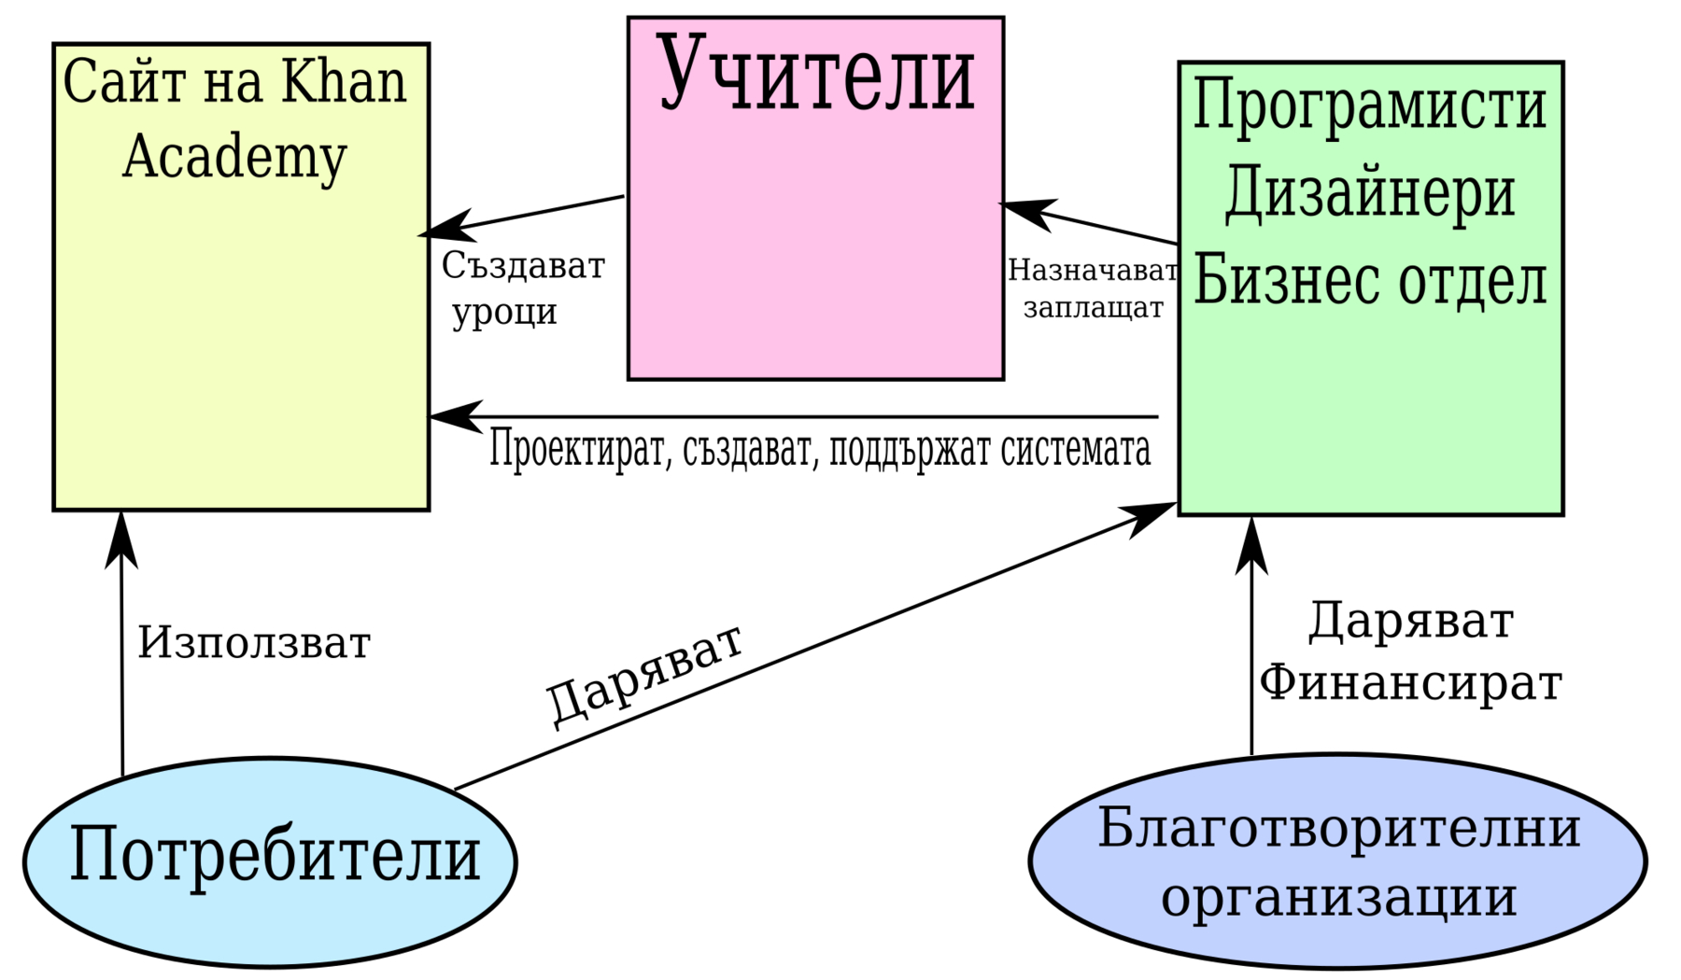1: Бизнес модел на Khan Academy

3.2 Описание и протичане на бизнес процесите

Най-важния процес в компанията е попълването на системата със съдържание. За да се изградят уроци по нова дисциплина, първо се сформира „факултет“. Назначава се специалист по темата, който да действа като главен редактор и ръководител. Назначават се хора които да покриват различните нюанси на предметната област. Често се назначават специалисти които имат постоянна работа в областта си, и работят само за малък период за компанията. Заснемат се видео лекции в които учителите работят с виртуална дъска на която илюстрират материала. Създават се тестове с които учащите да проверяват усвоените си умения. След като биват редактирани и удобрени (и евентуално преведени на други езици), биват публикувани в системата, където потребителите имат достъп до тях. Потребителите дават обратна връзка чрез коментарите и въпросите и така учителите получават представа за пропуските в лекциите.

Схема 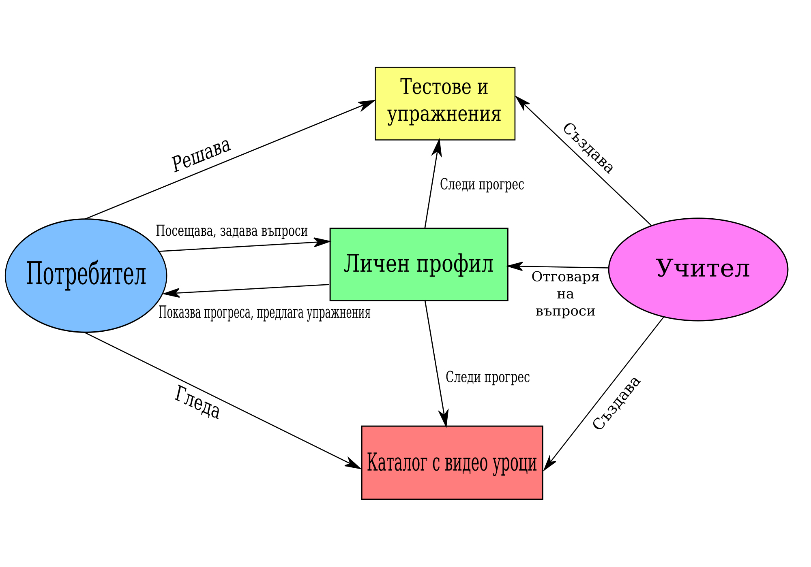2: Бизнес процеси между създателите на съдържание и клиентите

3.3 Описание на приложението

Видео уроците се заснемат с Camtasia Recorder/Studio и SmoothDraw3 на таблети. Уроците се създават чрез библиотеката khan-exercises написана от програмистите на компанията на JavaScript. Съхраняването на големите масиви от данни става в база данни, като моделите на данните са изградени на Python. За да е лесно страниците да се превеждат и локализират лесно на други езици се използва Jinja2 за генериране на страниците.

3.4 Техническо изпълнение

WTF?!